МИНИСТЕРСТВО НАУКИ И ВЫСШЕГО ОБРАЗОВАНИЯ

РОССИЙСКОЙ ФЕДЕРАЦИИ

федеральное государственное бюджетное образовательное учреждение

высшего образования

«Российский государственный университет им. А.Н. Косыгина (Технологии. Дизайн. Искусство)»

Кафедра автоматизированных систем обработки информации и управления

Отчет по курсовой работе

по дисциплине «Математическое моделирование»

Тема: «Двухканальная система массового обслуживания с нетерпеливыми заявками с емкостью накопителя 1»

Выполнил: Гоянов Р.Р., группа МВА-220

Проверил: Самойлова Т.А.

**федеральное государственное бюджетное образовательное учреждение**

**высшего образования**

**«Российский государственный университет им.А.Н.Косыгина»**

Кафедра_автоматизированных систем обработки информации и управления_

Утверждаю

Зав. кафедрой________________________

«______» ____________________ 202___г.

**ЗАДАНИЕ**

**по курсовому проекту (работе)**

Студенту *Гоянову Роману Романовичу* группы *МВА-220 _*

Тема проекта (работы) *Двухканальная система массового обслуживания с нетерпеливыми заявками с емкостью накопителя 1*

Исходные данные__*Интенсивность входящего потока λ = 3; длина очереди R= 1; число каналов M=2; интенсивность обслуживания μ=2; интенсивность ухода из очереди ν = 1; потери из-за простоя канала C1 = 300; потери из-за простоя заявки в очереди C2 = 14; потери из-за ухода заявки C3 = 25; прибыль от обслуженной заявки C4 = 19*

Перечень подлежащих разработке вопросов (содержание расчетно-пояснительной записки)__*Моделирование и аналитический расчет системы массового обслуживания, оптимизация системы по заданным параметрам, определение затрат на функционирование системы*

_____________________________________________________________________________________________

_____________________________________________________________________________________________

Перечень графического материала__*Граф функционирования системы массового обслуживания*

_______________________________________________________________________________________

_______________________________________________________________________________________

Математические модели, используемые при выполнении проекта (работы)_________

*_ Модель системы массового обслуживания _______________________________*

_______________________________________________________________________________________

Технические средства, используемые при выполнении проекта (работы) /стенды, модели, приборы, ЭВМ/___*ПЭВМ*___________________________________________________

_______________________________________________________________________________________

Дата выдачи задания __09.02.2022__________ Срок сдачи ___15.06.2022_________

Руководитель ________Самойлова Т.А., доц.__________ _________________

(ф.и.о.,должность ) (подпись)

Исполнитель _________Гоянов Р.Р.__________________ _________________

(ф.и.о.) (подпись )

Содержание

**Введение** **4**

**Задание 1** **6**

Описание СМО 6

Состояния системы 7

Граф Марковского процесса 7

Вероятности состояний 8

Средние характеристики для стационарной системы 8

Средние затраты на функционирование системы 9

**Задание 2** **9**

Код программы расчёта величин из первого задания 9

Код программы для оптимизации с варьируемым параметром интенсивности поступающих заявок 13

**Задание 3** **16**

Система дифференциальных уравнений Колмогорова 16

Код программы для решения системы уравнений 16

Код программы расчёта основных характеристик 17

**Заключение** **28**

**Список использованных источников и литературы** **29**

# Введение

В разных областях человеческой деятельности (в промышленности, науке, торговле, быту) часто возникает массовый спрос на различные услуги. Термин «массовое» предполагает многократную повторяемость и статистическую устойчивость процесса в целом. [1]

Обслуживание — это непосредственное взаимодействие с клиентом, которое направлено на удовлетворение его спроса.

Системой массового обслуживания (СМО) [2] называется система, в которой:

1. возникают массовые требования на выполнения каких-либо видов услуг
2. происходит удовлетворение этих требований — обслуживание.

Главной особенностью процессов массового обслуживания является их случайность. Выделяются две взаимодействующие стороны, одна из которых обслуживает, а вторая выступает в качестве обслуживаемой. Присутствие случайности в поведении одной из сторон приводит к случайному протеканию всего процесса обслуживания. Причины случайности заключаются в массовом характере потребностей, а также в случайности работы обслуживающей системы.

Примерами систем массового обслуживания могут служить:

1. расчетно-кассовые узлы в банках, на предприятиях;
2. персональные компьютеры, обслуживающие поступающие заявки или требования на решение тех или иных задач;
3. станции технического обслуживания автомобилей; АЗС;
4. аудиторские фирмы;
5. отделы налоговых инспекций, занимающиеся приёмом и проверкой текущей отчетности предприятий;
6. телефонные станции и т. д.

Для системы массового обслуживания характерен случайный процесс. Изучение случайного процесса, протекающего в системе, выражение его математически и является предметом теории массового обслуживания [3].

Математический анализ работы системы массового обслуживания значительно облегчается, если случайный процесс этой работы является Марковским. Процесс, протекающий в системе, называется Марковским, если в любой момент времени вероятность любого состояния системы в будущем зависит только от состояния системы в текущий момент и не зависит от того, каким образом система пришла в это состояние.

Математическая модель [4] – это совокупность математических соотношений, уравнений, неравенств, описывающих основные закономерности, присущие изучаемому процессу, объекту или системе. Математическое моделирование – это процесс создания упрощенной модели сложной системы и использования этой модели для анализа и прогнозирования поведения реальной системы. Целью данной работы является моделирование Марковской СМО с нетерпеливыми заявками с помощью MATLAB и ее анализ.

# 

# 

# Задание 1

## Описание СМО

1) Интенсивность входящего потока заявок λ = 3 заяв./мин.

2) Емкость накопителя R = 1

3) Число обслуживающих каналов M = 2

4) Интенсивность обслуживания заявки каналом μ = 2 заяв./мин.

5) Интенсивность ухода из очереди нетерпеливых заявок ν = 1 заяв./мин.

6) Потери из-за простоя одного канала С1 = 300 руб/(канал*мин)

7) Потери из-за простоя одной заявки в очереди С2 = 14 руб/(заявка*мин).

8) Потери из-за ухода заявки вследствие отказа в обслуживании или нетерпеливых заявок С3 = 25 руб/заявка.

9) Прибыль от каждой обслуженной заявки С4 = 19 руб/заявка.

Система массового обслуживания обслуживает поступающие заявки. Число поступающих заявок - 3 в минуту. Если поступающая заявка застает хотя бы один из двух имеющихся каналов свободным, она поступает на обслуживание и через некоторое время покидает СМО.

Если поступающая заявка застает все каналы занятыми, она попадает в очередь с одним местом и ждёт, пока обслуживающиеся заявки покинут систему. Если очередь также занята - заявка получает отказ и уходит не обслуженной. Заявки нетерпеливые, а значит, они покидают очередь с интенсивностью 1 заявка в минуту. Канал системы может обслуживать две заявки в минуту.

## 

## Состояния системы

Возможные состояния системы и значения основных ее характеристик для каждого состояния представлены в таблице 1.

Таблица 1.

| № состояния | Число заявок в системе | Число занятых каналов | Число свободных каналов | Длина очереди | Вероятности состояний |
| --- | --- | --- | --- | --- | --- |
| 0 | 0 | 0 | 2 | 0 | 0,2326 |
| 1 | 1 | 1 | 1 | 0 | 0,3489 |
| 2 | 2 | 2 | 0 | 0 | 0,2617 |
| 3 | 3 | 2 | 0 | 1 | 0,1570 |

## Граф Марковского процесса

Граф Марковского процесса представлен на рис. 1

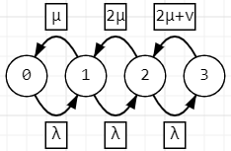

рис. 1

## 

## Вероятности состояний

$ρ = \frac{λ}{μ} = \frac{3}{2} = 1,5$

$p_{0}=\frac{1}{1+ρ+\frac{ρ^{2}}{2}+\frac{λ^{3}}{μ*2μ*(2μ+v)}}=\frac{1}{1 +1,5+1,125+\frac{27}{2*4*(4+1)}}=0,2326$

$p_{1} = p_{0}^{}*ρ =0.3489$

$p_{2} = \frac{p_{0}*ρ^{2}}{2} = \frac{0.2326*2.25}{2} =0,2617$

$p_{3} = \frac{p_{0}*λ^{3}}{2*μ^{2}*(2μ+v)} = \frac{0.2326*27}{40} =0,1570$

## Средние характеристики для стационарной системы

1. Число заявок в системе:  
   n = 0*P0 + 1*P1 + 2*P2 + 3*P3 = 0,3489 + 0,5234 + 0,471 = 1.3433
2. Число простаивающих каналов:  
   Mc = 2*P0 + 1*P1 + 0*P2 + 0*P3 = 0,4652 + 0,3489 = 0,8141
3. Число занятых каналов:  
   Mз = M - Mc = 2 - 0,8141 = 1,1859
4. Длина очереди:  
   r = n - Mз = 1,3430 - 1,1859 = 0,1571
5. Вероятность отказа:  
   Pотк = P3 = 0,1570  
   Поток отказов:  
   λотк = λ*Pотк = 3*0,1570 = 0,4710  
   Поток нетерпеливых заявок:  
   λнетерп = v*p3 = 1*0,1570 = 0,1570
6. Абсолютная пропускная способность:  
   A = λ - λотк - λнетерп = 3 - 0,4710 - 0,1570 = 2,3720
7. Относительная пропускная способность:  
   q = A/λ = 0,7907
8. Доля необслуженных заявок:  
   Dнеобсл = (λотк + λнетерп) / λ = (0,4710 + 0,1570) / 3 = 0,2093
9. Доля заявок, получивших отказ в обслуживании:  
   Dотк = λотк / λ = Pотк = 0,1570
10. Время пребывания заявки в системе: ${t_{с}}^{}$ 
     = n / A = 1,3433 / 2,3720 = 0,5663
11. Время обслуживания: ${t_{обсл}}^{}$ 
    = 1 / μ = 0,5000
12. Время ожидания в очереди: ${t_{ож}}^{}$ 
     = ${t_{с}}^{}$- ${t_{обсл}}^{}$ = 0,0663

## Средние затраты на функционирование системы

Средние затраты на функционирование системы в единицу времени:  
W = C1*Mc + C2*r + C3(λотк + λнетерп) - C4*A = 300*0,8141 + 14*0,1571 + 25*(0,4710 + 0,1570) - 19*2,3720 = 217,0614

# Задание 2

## Код программы расчёта величин из первого задания

clear, clc

l = 3; % интенсивность поступающих заявок

R = 1; % ёмкость накопителя

M = 2; % число обслуживающих каналов

mu = 2; % Интенсивность обслуживания заявок

v = 1;

C1 = 300;

C2 = 14;

C3 = 25;

C4 = 19;

Ns = M + R + 1; % число состояний

ro = l/mu;

p = zeros(Ns,1); % вероятности состояний

p(1) = 1;

s = 1;

for i = 2 : M + 1

s = s * ro / (i-1);

p(1) = p(1) + s;

end

for i = M + 2 : Ns

s = s * l / (M*mu + (i-1-M)*v);

p(1) = p(1) + s;

end

p(1) = 1 / p(1);

for i = 2 : M + 1

p(i) = p(i-1) * ro / (i-1);

end

for i = M+2 : Ns

p(i) = p(i-1) * l / (M*mu+(i-1-M)*v);

end

disp('=Вероятности=');

for i = 1 : Ns

fprintf('p(%d)=%f\r', i-1, p(i));

end

fprintf('\n');

n = 0;

for i = 1 : Ns

n = n + (i-1) * p(i);

end

fprintf('Число заявок в системе = %f\r\n', n);

Ms = 0;

for i = 1 : M

Ms = Ms + (M - i + 1) * p(i);

end

fprintf('Число свободных каналов = %f\r\n', Ms);

Mz = M - Ms;

fprintf('Число занятых каналов = %f\r\n', Mz);

r = 0;

for i = M + 2 : Ns

r = r + (i - 1 - M) * p(i);

end

fprintf('Длина очереди = %f\r\n', r);

Potk = p(Ns);

fprintf('Вероятность отказа = %f\r\n', Potk);

lotk = l*Potk;

fprintf('Поток отказов = %f\r\n', lotk);

pneterp = v*p(4);

fprintf('Поток нетерпеливых заявок = %f\r\n', pneterp);

A = l - lotk - pneterp;

fprintf('Абсолютная пропускная способность = %f\r\n', A);

q = A / l;

fprintf('Относительная пропускная способность = %f\r\n', q);

Dneobsl = (Potk+lotk)/l;

fprintf('Доля необслуженных заявок = %f\r\n', Dneobsl);

Dotk = lotk / l;

fprintf('Доля заявок, получивших отказ в обслуживании = %f\r\n', Dotk);

ts = n / A;

fprintf('Время пребывания заявки в системе = %f\r\n', ts);

tog = r / A;

fprintf('Время ожидания в очереди = %f\r\n', tog);

tobsl = 1 / mu;

fprintf('Время обслуживания = %f\r\n', tobsl);

W = C1*Ms + C2*r + C3*(lotk+pneterp) - C4*A;

fprintf('Затраты на функционирование системы = %f\r\n', W);

Результат выполнения программы представлен на рис. 2

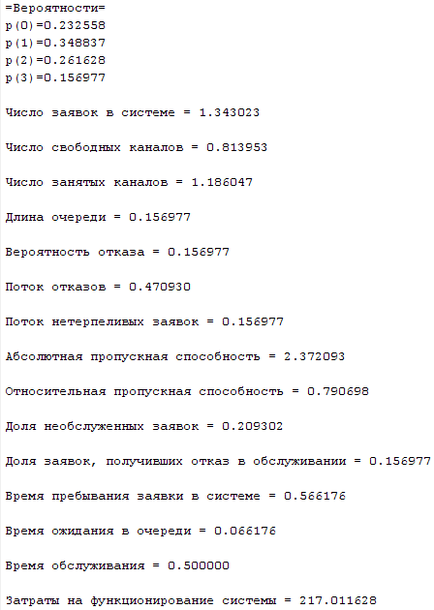

Рис. 2

## Код программы для оптимизации с варьируемым параметром интенсивности поступающих заявок

function [mu,W]=kursovaya2_2(muMin,muMax,h)

l = 3; % интенсивность поступающих заявок

R = 1; % ёмкость накопителя

M = 2; % число обслуживающих каналов

v = 1;

C1 = 300;

C2 = 14;

C3 = 25;

C4 = 19;

mu = muMin:h:muMax;

D = size(mu);

W = zeros(D(1),1);

Ns = M + R + 1;

Wmin = 0;

for k=muMin:h:muMax

ro = l/mu(k);

p = zeros(Ns,1);

p(1) = 1;

s = 1;

for i = 2 : M + 1

s = s * ro / (i-1);

p(1) = p(1) + s;

end

for i = M + 2 : Ns

s = s * l / (M*mu(k) + (i-1-M)*v);

p(1) = p(1) + s;

end

p(1) = 1 / p(1);

for i = 2 : M + 1

p(i) = p(i-1) * ro / (i-1);

end

for i = M+2 : Ns

p(i) = p(i-1) * l / (M*mu(k)+(i-1-M)*v);

end

n = 0;

for i = 1 : Ns

n = n + (i-1) * p(i);

end

Ms = 0;

for i = 1 : M

Ms = Ms + (M - i + 1) * p(i);

end

Mz = M - Ms;

r = 0;

for i = M + 2 : Ns

r = r + (i - 1 - M) * p(i);

end

Potk = p(Ns);

lotk = l*Potk;

pneterp = v*p(4);

A = l - lotk - pneterp;

q = A / l;

Dneobsl = (Potk+lotk)/l;

Dotk = lotk / l;

ts = n / A;

tog = r / A;

tobsl = 1 / mu(k);

W(k) = C1*Ms + C2*r + C3*(lotk+pneterp) - C4*A;

fprintf('mu=%f W=%f\r', mu(k), W(k));

if ((k == 1) || ((k~=1) && (W(k)<Wmin)))

Wmin = W(k);

kmin=k;

end

end

fprintf('kmin=%d Wmin=%f\r\n', kmin, Wmin);

Результаты работы программы оптимизации представлены на рис. 3

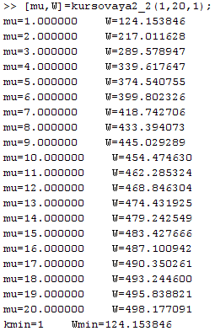

Рис. 3

График зависимости критерия оптимизации от варьируемой интенсивности обслуживания представлен на рис. 4

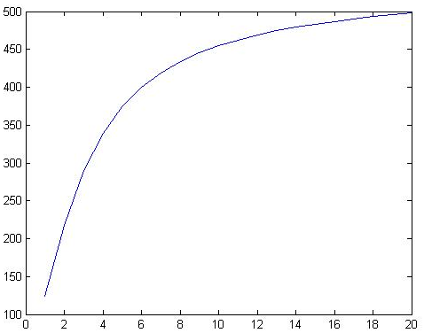

Рис. 4

# Задание 3

## Система дифференциальных уравнений Колмогорова

$\frac{dP0}{dt}= -λP0(t)+ μP1(t)+0P2(t)+0P3(t)$

$\frac{dP1}{dt}= λP0(t)- (λ+μ)P1(t)+2μP2(t)+0P3(t)$

$\frac{dP2}{dt}=0P0(t)+ λP1(t)-(λ+2μ)P2(t)+(2μ+v)P3(t)$

$\frac{dP3}{dt}=0P0+ 0P1(t)+λP2(t)-(2μ+v)P3(t)$

$\frac{dP0}{dt}= -3P0(t)+ 2P1(t)+0P2(t)+0P3(t)$

$\frac{dP1}{dt}= 3P0(t)- 5P1(t)+4P2(t)+0P3(t)$

$\frac{dP2}{dt}=0P0(t)+ 3P1(t)-7P2(t)+5P3(t)$

$\frac{dP3}{dt}=0P0+ 0P1(t)+3P2(t)-5P3(t)$

## Код программы для решения системы уравнений

function [ p ] = SMO_Kolmogorov

L = 3; mu = 2;

dt = 0.01;

T = 400;

Ns = 4;

Ed = eye(Ns);

Ap = [

-L, mu, 0, 0;

L, -(L+mu), 2*mu, 0;

0, L, -(L+2*mu), 2*mu+v;

0, 0, L, -(2*mu+v);

];

D = Ed+dt*Ap;

p=zeros(Ns,T);

p(:,1)=[1;0;0;0];

for t=2:T

p(:,t)=D*p(:,t-1);

end

t = 1:T;

figure; gr=plot(t,p); title('Вероятности', 'FontName','Arial Unicode MS');

xlabel('t'); ylabel('P');

end

Результат выполнения программы представлен на рис. 5

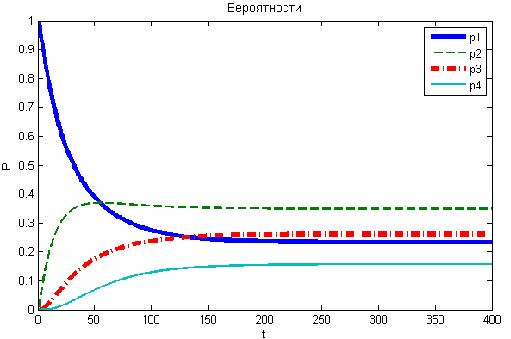

Рис. 5

## Код программы расчёта основных характеристик

function [ p, n, Ms, Mz, r, Potk, lotk, q, A, Dneobsl, Dotk, ts, tog, tobsl, W ] = SMO_Kolmogorov_raschet

L = 3; mu = 2; R = 1; M = 2;

C1 = 300; C2 = 14; C3 = 25; C4 = 19; v = 1;

dt = 0.01;

T = 400;

Ns = 4;

Ed = eye(Ns);

Ap = [

-L, mu, 0, 0;

L, -(L+mu), 2*mu, 0;

0, L, -(L+2*mu), 2*mu+v;

0, 0, L, -(2*mu+v);

];

D = Ed+dt*Ap;

p=zeros(Ns,T);

p(:,1)=[1;0;0;0];

for t=2:T

p(:,t)=D*p(:,t-1);

end

t = 1:T;

n = zeros(T,1); Ms = zeros(T,1); Mz = zeros(T,1); r = zeros(T,1);

Potk = zeros(T,1); lotk = zeros(T,1); lneterp = zeros(T,1); q = zeros(T,1); A = zeros(T,1);

Dneobsl = zeros(T,1); Dotk = zeros(T,1); ts = zeros(T,1); tog = zeros(T,1);

tobsl = zeros(T,1); W = zeros(T,1);

for t=1:T

for i=1:Ns

n(t,1)=n(t,1)+(i-1)*p(i,t);

end

for i=1:M

Ms(t,1)=Ms(t,1)+(M-i+1)*p(i,t);

end

Mz(t,1)=M-Ms(t,1);

for i=M+2:Ns

r(t,1)=r(t,1)+(i-1-M)*p(i,t);

end

Potk(t,1)=p(Ns,t);

lotk(t,1)=L*Potk(t,1);

for i=M+2:Ns

lneterp(t,1)=lneterp(t,1)+(i-1-M)*v*p(i,t);

end

A(t,1)=L-lotk(t,1)-lneterp(t,1);

q(t,1)=A(t,1)/L;

Dneobsl(t,1)=(lotk(t,1)+lneterp(t,1))/L;

Dotk(t,1)=lotk(t,1)/L;

ts(t,1)=n(t,1)/A(t,1);

tobsl(t,1)=1/mu;

tog(t,1)=ts(t,1)-tobsl(t,1);

W(t,1)=C1*Ms(t,1)+C2*r(t,1)+C3*lotk(t,1)-C4*A(t,1);

end

t=1:T;

figure; plot(t,n); title('Число заявок в системе'); xlabel('t'); ylabel('n');

figure; plot(t,Ms); title('Число свободных каналов'); xlabel('t'); ylabel('Ms');

figure; plot(t,Mz); title('Число занятых каналов'); xlabel('t'); ylabel('Mz');

figure; plot(t,r); title('Длина очереди'); xlabel('t'); ylabel('r');

figure; plot(t,Potk); title('Вероятность отказа'); xlabel('t'); ylabel('Potk');

figure; plot(t,lotk); title('Поток отказов'); xlabel('t'); ylabel('lotk');

figure; plot(t,lneterp); title('Поток нетерпеливых заявок'); xlabel('t'); ylabel('lneterp');

figure; plot(t,A); title('Абсолютная пропускная способность'); xlabel('t'); ylabel('A');

figure; plot(t,q); title('Относительная пропускная способность'); xlabel('t'); ylabel('q');

figure; plot(t,Dneobsl); title('Доля не обслуженных заявок'); xlabel('t'); ylabel('Dneobsl');

figure; plot(t,Dotk); title('Доля заявок, получивших отказ в обслуживании'); xlabel('t'); ylabel('Dotk');

figure; plot(t,ts); title('Время пребывания заявки в системе'); xlabel('t'); ylabel('ts');

figure; plot(t,tobsl); title('Время обслуживания'); xlabel('t'); ylabel('tobsl');

figure; plot(t,tog); title('Время ожидания в очереди'); xlabel('t'); ylabel('tog');

figure; plot(t,W); title('Затраты на функционирование системы'); xlabel('t'); ylabel('W');

end

Результаты работы программы представлены в таблицах 2 и 3.

Таблица 2

| t | n | Мс | Мз | r | Potk,Dotk | Dneobsl | λотк |
| --- | --- | --- | --- | --- | --- | --- | --- |
| **1** | **2** | **3** | **4** | **5** | **6** | **7** | **8** |
| 1 | 0,000000 | 2,000000 | 0,000000 | 0,000000 | 0,000000 | 0,000000 | 0,000000 |
| 2 | 0,030000 | 1,970000 | 0,030000 | 0,000000 | 0,000000 | 0,000000 | 0,000000 |
| 3 | 0,059400 | 1,940600 | 0,059400 | 0,000000 | 0,000000 | 0,000000 | 0,000000 |
| 4 | 0,088212 | 1,911815 | 0,088185 | 0,000027 | 0,000027 | 0,000036 | 0,000081 |
| 5 | 0,116445 | 1,883655 | 0,116345 | 0,000102 | 0,000102 | 0,000135 | 0,000305 |
| 6 | 0,144103 | 1,856128 | 0,143872 | 0,000239 | 0,000239 | 0,000318 | 0,000716 |
| 7 | 0,171193 | 1,829235 | 0,170765 | 0,000449 | 0,000449 | 0,000599 | 0,001348 |
| 8 | 0,197715 | 1,802977 | 0,197023 | 0,000740 | 0,000740 | 0,000987 | 0,002220 |
| 9 | 0,223671 | 1,777351 | 0,222649 | 0,001115 | 0,001115 | 0,001487 | 0,003346 |
| Продолжение таблицы 2 | | | | | | | |
| **1** | **2** | **3** | **4** | **5** | **6** | **7** | **8** |
| 10 | 0,249062 | 1,752354 | 0,247646 | 0,001577 | 0,001577 | 0,002102 | 0,004730 |
| 11 | 0,273889 | 1,727980 | 0,27202 | 0,002124 | 0,002124 | 0,002832 | 0,006372 |
| 12 | 0,298153 | 1,704220 | 0,29578 | 0,002755 | 0,002755 | 0,003673 | 0,008265 |
| 13 | 0,321853 | 1,681066 | 0,318934 | 0,003467 | 0,003467 | 0,004622 | 0,010401 |
| 14 | 0,344992 | 1,658508 | 0,341492 | 0,004256 | 0,004256 | 0,005674 | 0,012767 |
| 15 | 0,367570 | 1,636536 | 0,363464 | 0,005117 | 0,005117 | 0,006823 | 0,015351 |
| 16 | 0,389589 | 1,615138 | 0,384862 | 0,006046 | 0,006046 | 0,008061 | 0,018138 |
| 17 | 0,411052 | 1,594303 | 0,405697 | 0,007037 | 0,007037 | 0,009382 | 0,021110 |
| 18 | 0,431962 | 1,574019 | 0,425981 | 0,008084 | 0,008084 | 0,010778 | 0,024252 |
| 19 | 0,452321 | 1,554273 | 0,445727 | 0,009182 | 0,009182 | 0,012243 | 0,027546 |
| 20 | 0,472134 | 1,535053 | 0,464947 | 0,010325 | 0,010325 | 0,013767 | 0,030976 |
| 21 | 0,491405 | 1,516345 | 0,483655 | 0,011509 | 0,011509 | 0,015345 | 0,034526 |
| 22 | 0,510140 | 1,498138 | 0,501862 | 0,012727 | 0,012727 | 0,016969 | 0,038180 |
| 23 | 0,528343 | 1,480418 | 0,519582 | 0,013974 | 0,013974 | 0,018632 | 0,041921 |
| 24 | 0,546021 | 1,463173 | 0,536827 | 0,015245 | 0,015245 | 0,020327 | 0,045736 |
| 25 | 0,563180 | 1,446390 | 0,553610 | 0,016536 | 0,016536 | 0,022049 | 0,049609 |
| 26 | 0,579828 | 1,430057 | 0,569943 | 0,017843 | 0,017843 | 0,023791 | 0,053529 |
| 27 | 0,595971 | 1,414161 | 0,585839 | 0,01916 | 0,019160 | 0,025547 | 0,057481 |
| 28 | 0,611617 | 1,398690 | 0,601310 | 0,020485 | 0,020485 | 0,027314 | 0,061456 |
| 29 | 0,626773 | 1,383633 | 0,616367 | 0,021813 | 0,021813 | 0,029085 | 0,065440 |
| 30 | 0,641449 | 1,368977 | 0,631023 | 0,023142 | 0,023142 | 0,030856 | 0,069425 |
| 31 | 0,655653 | 1,354710 | 0,645290 | 0,024467 | 0,024467 | 0,032623 | 0,073402 |
| 32 | 0,669392 | 1,340822 | 0,659178 | 0,025787 | 0,025787 | 0,034382 | 0,077360 |
| 33 | 0,682676 | 1,327302 | 0,672698 | 0,027098 | 0,027098 | 0,036130 | 0,081293 |
| 34 | 0,695514 | 1,314138 | 0,685862 | 0,028398 | 0,028398 | 0,037864 | 0,085194 |
| 35 | 0,707915 | 1,301321 | 0,698679 | 0,029685 | 0,029685 | 0,039580 | 0,089055 |
| 36 | 0,719888 | 1,288839 | 0,711161 | 0,030957 | 0,030957 | 0,041276 | 0,092871 |
| 37 | 0,731441 | 1,276683 | 0,723317 | 0,032212 | 0,032212 | 0,042950 | 0,096637 |
| 38 | 0,742586 | 1,264843 | 0,735157 | 0,033449 | 0,033449 | 0,044599 | 0,100348 |
| 39 | 0,753330 | 1,253309 | 0,746691 | 0,034667 | 0,034667 | 0,046222 | 0,104000 |
| 40 | 0,763683 | 1,242072 | 0,757928 | 0,035863 | 0,035863 | 0,047817 | 0,107589 |

Таблица 3

| t | λнетерп | q | A | tc | tog | tobsl | W |
| --- | --- | --- | --- | --- | --- | --- | --- |
| **1** | **2** | **3** | **4** | **5** | **6** | **7** | **8** |
| 1 | 0,000000 | 1,000000 | 3,000000 | 0,000000 | -0,500000 | 0,5 | 543,0000 |
| 2 | 0,000000 | 1,000000 | 3,000000 | 0,010000 | -0,490000 | 0,5 | 534,0000 |
| 3 | 0,000000 | 1,000000 | 3,000000 | 0,019800 | -0,480200 | 0,5 | 525,1800 |
| 4 | 0,000027 | 1,000000 | 3,000000 | 0,029400 | -0,471000 | 0,5 | 517,0000 |
| 5 | 0,000102 | 0,999865 | 2,999594 | 0,038820 | -0,461180 | 0,5 | 508,1134 |
| 6 | 0,000239 | 0,999682 | 2,999045 | 0,048050 | -0,451950 | 0,5 | 499,8777 |
| 7 | 0,000449 | 0,999401 | 2,998203 | 0,057098 | -0,442900 | 0,5 | 491,8445 |
| 8 | 0,000740 | 0,999013 | 2,997040 | 0,065970 | -0,434030 | 0,5 | 484,0151 |
| 9 | 0,001115 | 0,998513 | 2,995538 | 0,074668 | -0,425330 | 0,5 | 476,3894 |
| 10 | 0,001577 | 0,997898 | 2,993693 | 0,083196 | -0,416800 | 0,5 | 468,9665 |
| 11 | 0,002124 | 0,997168 | 2,991504 | 0,091556 | -0,408440 | 0,5 | 461,7444 |
| 12 | 0,002755 | 0,996327 | 2,988980 | 0,099751 | -0,400250 | 0,5 | 454,7205 |
| 13 | 0,003467 | 0,995378 | 2,986133 | 0,107783 | -0,392220 | 0,5 | 447,8918 |
| 14 | 0,004256 | 0,994326 | 2,982977 | 0,115654 | -0,384350 | 0,5 | 441,2546 |
| 15 | 0,005117 | 0,993177 | 2,979531 | 0,123365 | -0,376630 | 0,5 | 434,8051 |
| 16 | 0,006046 | 0,991939 | 2,975816 | 0,130919 | -0,369080 | 0,5 | 428,5391 |
| 17 | 0,007037 | 0,990618 | 2,971853 | 0,138315 | -0,361680 | 0,5 | 422,4521 |
| 18 | 0,008084 | 0,989222 | 2,967665 | 0,145556 | -0,354440 | 0,5 | 416,5396 |
| 19 | 0,009182 | 0,987757 | 2,963272 | 0,152642 | -0,347360 | 0,5 | 410,7969 |
| 20 | 0,010325 | 0,986233 | 2,958698 | 0,159575 | -0,340430 | 0,5 | 405,2195 |
| 21 | 0,011509 | 0,984655 | 2,953965 | 0,166354 | -0,333650 | 0,5 | 399,8025 |
| 22 | 0,012727 | 0,983031 | 2,949094 | 0,172982 | -0,327020 | 0,5 | 394,5413 |
| 23 | 0,013974 | 0,981368 | 2,944105 | 0,179458 | -0,320540 | 0,5 | 389,4311 |
| 24 | 0,015245 | 0,979673 | 2,939019 | 0,185783 | -0,314220 | 0,5 | 384,4674 |
| 25 | 0,016536 | 0,977951 | 2,933854 | 0,191959 | -0,308040 | 0,5 | 379,6456 |
| 26 | 0,017843 | 0,976209 | 2,928628 | 0,197986 | -0,302010 | 0,5 | 374,9612 |
| 27 | 0,019160 | 0,974453 | 2,923358 | 0,203865 | -0,296130 | 0,5 | 370,4098 |
| Продолжение таблицы 3 | | | | | | | |
| **1** | **2** | **3** | **4** | **5** | **6** | **7** | **8** |
| 28 | 0,020485 | 0,972686 | 2,918059 | 0,209597 | -0,29040 | 0,5 | 365,9872 |
| 29 | 0,021813 | 0,970915 | 2,912746 | 0,215183 | -0,28482 | 0,5 | 361,6890 |
| 30 | 0,023142 | 0,969144 | 2,907433 | 0,220624 | -0,27938 | 0,5 | 357,5114 |
| 31 | 0,024467 | 0,967377 | 2,902131 | 0,225921 | -0,27408 | 0,5 | 353,4501 |
| 32 | 0,025787 | 0,965618 | 2,896853 | 0,231076 | -0,26892 | 0,5 | 349,5015 |
| 33 | 0,027098 | 0,963870 | 2,891609 | 0,236089 | -0,26391 | 0,5 | 345,6617 |
| 34 | 0,028398 | 0,962136 | 2,886409 | 0,240962 | -0,25904 | 0,5 | 341,9271 |
| 35 | 0,029685 | 0,960420 | 2,881260 | 0,245696 | -0,25430 | 0,5 | 338,2942 |
| 36 | 0,030957 | 0,958724 | 2,876172 | 0,250294 | -0,24971 | 0,5 | 334,7596 |
| 37 | 0,032212 | 0,957050 | 2,871151 | 0,254756 | -0,24524 | 0,5 | 331,3199 |
| 38 | 0,033449 | 0,955401 | 2,866203 | 0,259084 | -0,24092 | 0,5 | 327,9719 |
| 39 | 0,034667 | 0,953778 | 2,861334 | 0,263279 | -0,23672 | 0,5 | 324,7127 |
| 40 | 0,035863 | 0,952183 | 2,856548 | 0,267345 | -0,23266 | 0,5 | 321,5391 |

Графики зависимости основных характеристик системы массового обслуживания от времени до установления стационарного режима представлены на рис. 6-21

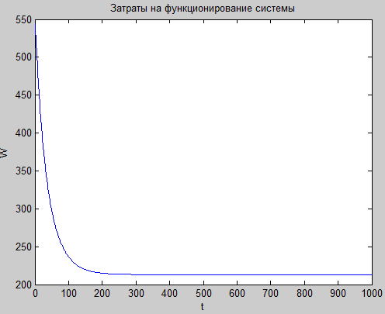

Рис. 6

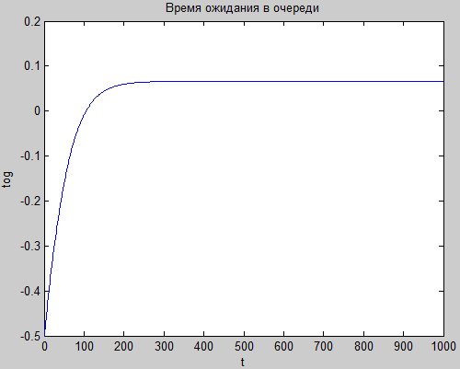

Рис. 7

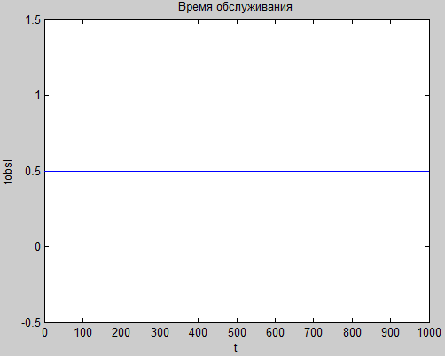

Рис. 8

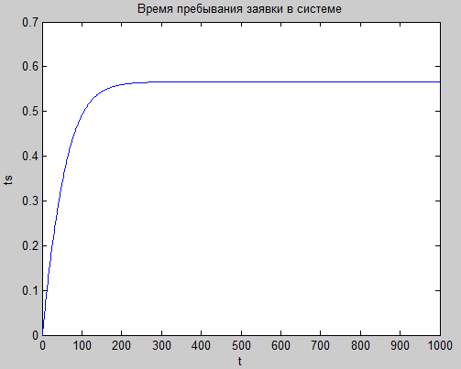

Рис. 9

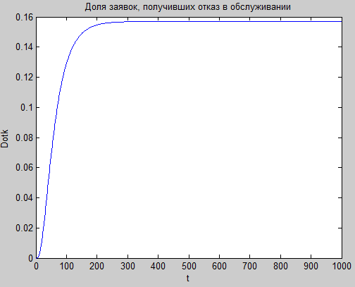

Рис. 10

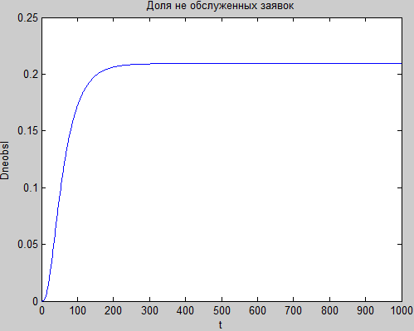

Рис. 11

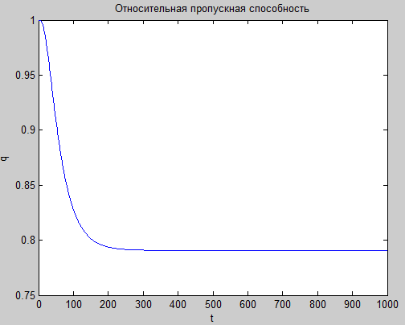

Рис. 12

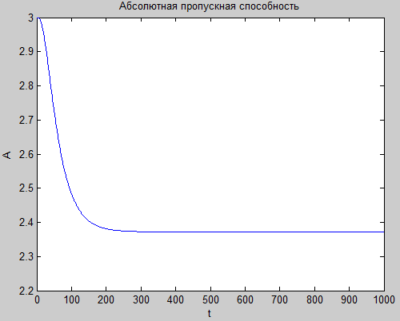

Рис. 13

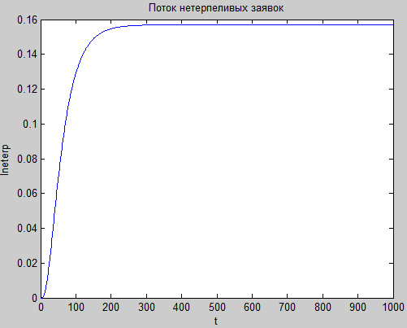

Рис. 14

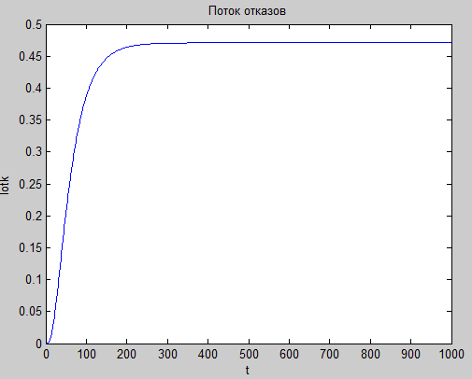

Рис. 15

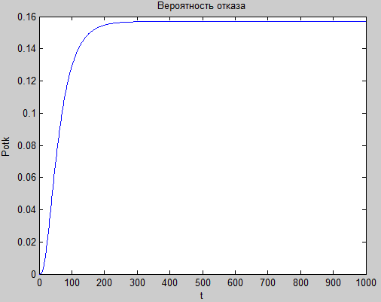

Рис. 16

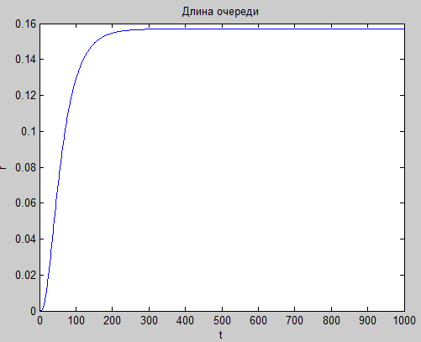

Рис. 17

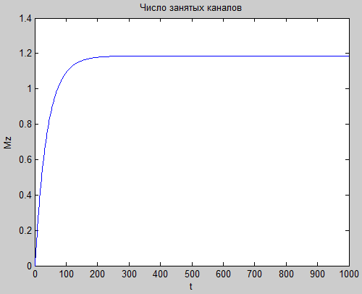

Рис. 18

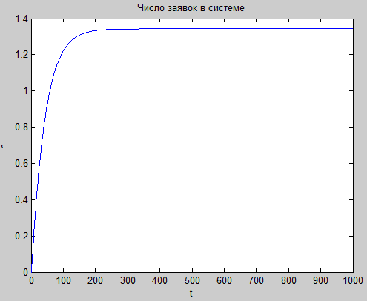

Рис. 19

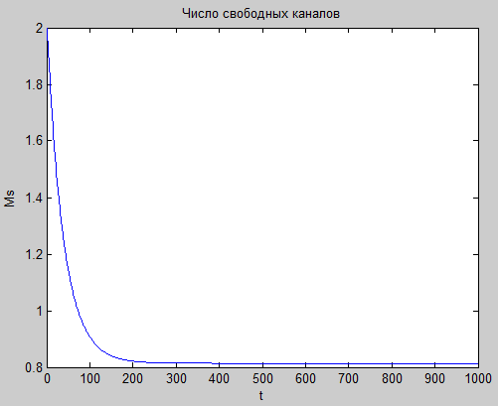

Рис. 20



Рис. 21

# Заключение

В ходе выполнения курсовой работы были выполнены все поставленные задачи и достигнута поставленная цель, а именно – была описана модель Марковской системы массового обслуживания с нетерпеливыми заявками, рассчитаны основные характеристики системы, проанализирована их зависимость от времени, составлена программа оптимизации работы системы, проанализированы затраты на функционирование системы.

Моделирование и анализ были проведены с помощью среды MATLAB, также была проведена проверка адекватности построенной модели путем расчета теоретических характеристик системы, по результатам которой модель можно считать приближенной к реальности. Из этого следует, что при рассмотрении аналогичных процессов для экономии времени можно воспользоваться моделью, разработанной в ходе этой работы.

# Список использованных источников и литературы

1. Дудин С.А., Дудина О.С. Модель функционирования колл-центра как система MAP/PH/N/R-N с нетерпеливыми запросами // Проблемы передачи информации. 2011, № 47, с. 68-83.
2. Бояршинова И.Н., Исмагилов Т.Р., Потапова И.А. Моделирование и оптимизация работы системы массового обслуживания // Фундаментальные исследования. 2015, № 9-1, с. 9-13. Режим доступа: <http://fundamental-research.ru/ru/article/view?id> (дата обращения 23.03.2022 03:42)
3. Савинов Ю. Г., Чурова А.А. Математическая и компьютерная модель многоканальной СМО с дообслуживанием заявок // Ученые записки УлГУ. Сер. Математика и информационные технологии. УлГУ. Электрон. журн. 2017, № 1, c. 61-69
4. Кирпичников А.П., Флакс Д.Б., Валеева Л.Р. Системы массового обслуживания с ограниченным временем пребывания заявки в системе // Актуальные проблемы гуманитарных и естественных наук. 2015, №1, с. 68-73 .